登録記念物への登録に向けた構成要素の特定について（1/4）
１. 検討のフロー（R3）
第1回緑整備部会にて確認
・万博日本庭園の本質的価値に係わる事項の抽出
・万博日本庭園の本質的価値
（１）本質的価値の検討

・設計意図、作庭上のポイントを抽出
・スケッチや現地踏査による確認
（２）本質的価値を構成する要素抽出の考え方

（３）本質的価値を構成する要素の抽出結果
第２回緑整備部会にて確認
（４）登録対象とする構成要素の特定

２. 本質的価値の検討（前回指摘修正点）

〇万博日本庭園の本質的価値
・『日本万国博覧会（EXPO‘70）の遺産としての歴史文化的価値』
・日本ではじめて開催された万国博における政府出展施設
・万国博のテーマ「人類の進歩と調和」に沿って、水の流れを主題とし、この流れに「人類の進歩」と「時の流れ」を象徴
・世界中から訪れる多くの人々の利用に供するため、日本庭園として画期的な広さで建設された
・計画当初から現代の代表的な庭園として永久に残すことを決定
・開催後も50年以上にわたり、太陽の塔などと共に当時の様子を伝え、利用に供されている
・『伝統的ならびに当時最新の日本の造園技術を結集した昭和の代表的庭園としての価値』
・万国博のテーマ「人類の進歩と調和」にふさわしいわが国の伝統的ならびに当時最新の造園技術の粋を集めた
最高水準を目指した
〈当時最新の造園技術例〉
自然石を用いず大小の切石（花崗岩）を用いた、鯉池の護岸石組 など
・日本庭園がたどって来た各時代の特徴的手法を取り入れるとともに、全体として調和のとれた新しい時代の庭園
としてまとめられている

3. 本質的価値を構成する要素の抽出結果

第１回部会にて示した抽出方法により、【主要構成要素】及び【関連構成要素】を抽出。
‣抽出結果 ：【主要構成要素】：５８項目 （右表）
「地形・地割」 15項目 、 「園路」 6項目 、 [石組・景石] 4項目、
「植栽」 23項目 、 「建物・建物関連」 9項目 、 「工作物」 1項目
【関連構成要素】：19項目 「園路」8項目 、 「植栽」1項目(19種) 、「石組・景石」1項目
「休憩施設」 9項目
資料4ー1
４.登録対象とする構成要素の特定

‣対象要素：【主要構成要素】５８項目（下表）から、登録対象とする構成要素の特定を行う。
‣特定の考え方：・基本設計等資料及び現地確認で対象範囲及び箇所が特定できるもの
・植栽は上記に加え、「日本庭園銘木大木位置図」(公園部業務概要書-緑地編-ｓ57・3)を基に特定可能で生育良好な樹木 ➡ その他樹木は保存活用計画等の策定により保存管理を行う方針とする。
‣名称について： ・基本設計等資料及び当時の案内冊子「日本庭園 JAPANESE GARDEN」(S45)に示されている名称とする。
４号棟／正門 ➡ 「４号棟(中央門)」
‣登録対象要素：【主要構成要素】３７項目 「地形・地割」 15項目 、 「園路」 ６項目 、 [石組・景石] ３項目、
「植栽」 3項目 、 「建物・建物関連」 9項目 、 「工作物」 1項目

※

※

※「日本庭園 JAPANESE GARDEN」(S45)の案内名称より記載

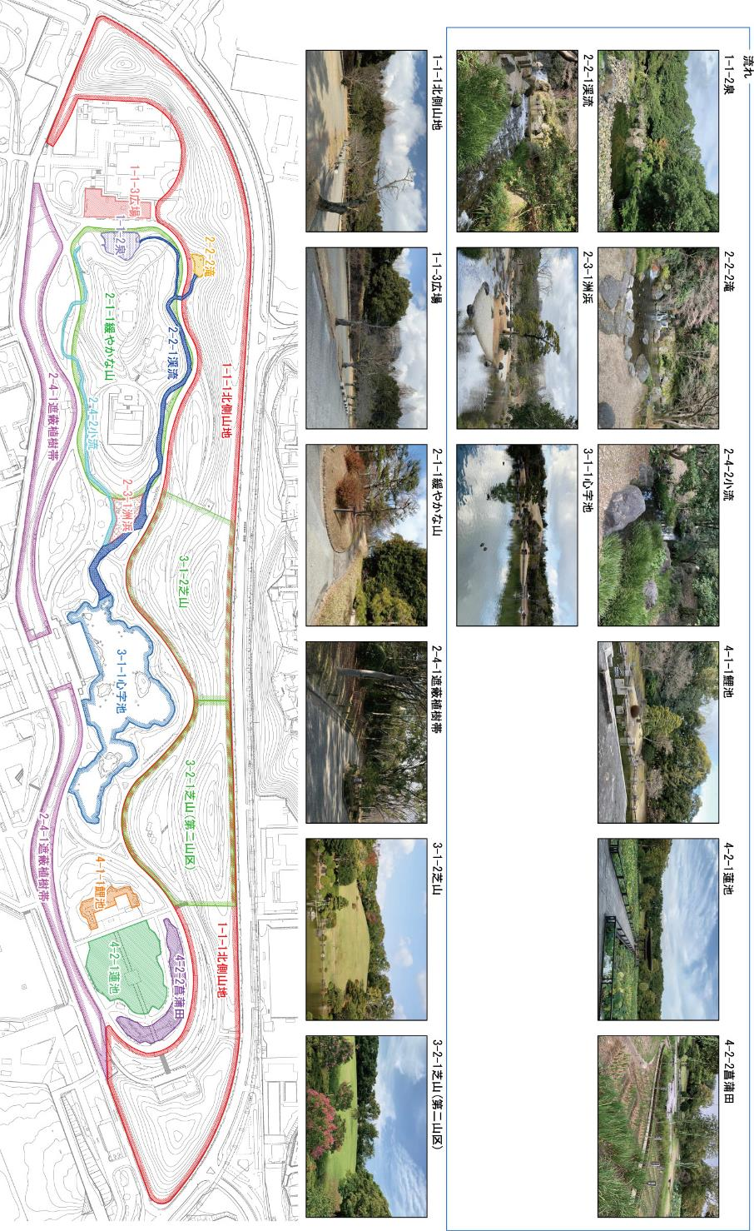

登録記念物への登録に向けた構成要素の特定について（2/4）
登録対象とする構成要素の位置及び写真
■「地形・地割」

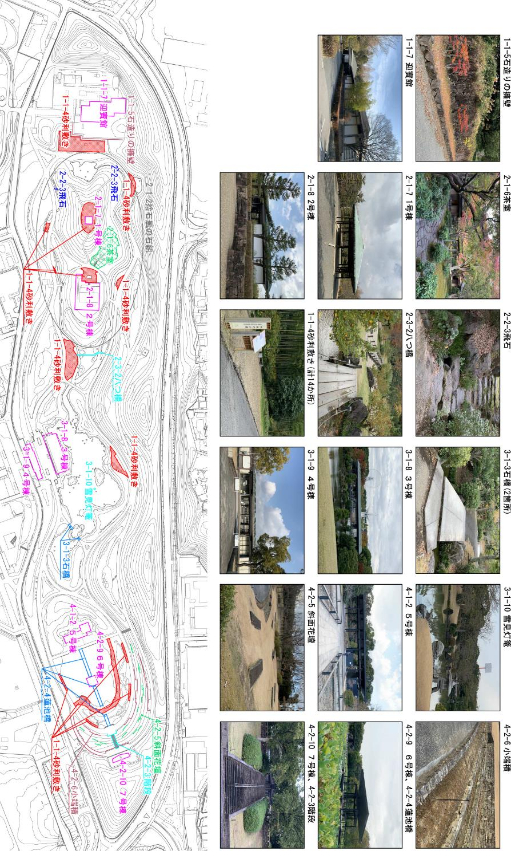
登録記念物への登録に向けた構成要素の特定について（3/4）
■「園路」、「石組・景石」、「建物・建物関連」、「工作物」

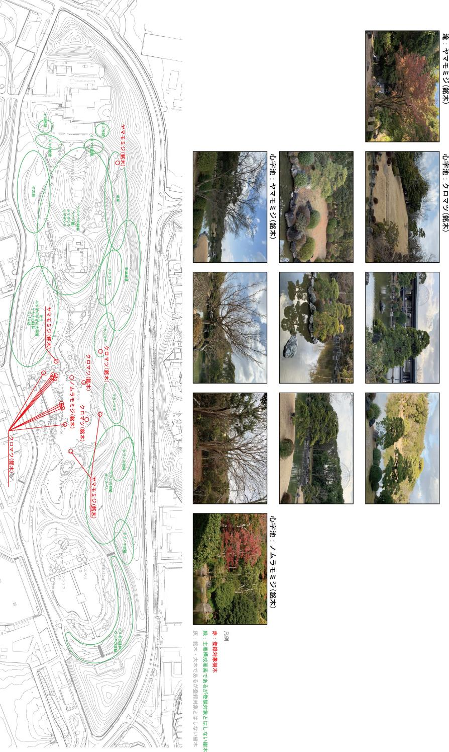
登録記念物への登録に向けた構成要素の特定について（4/4）

■「植栽」

